“LA MAESTRA NORMAL”
UNA EXPERIENCIA STREAMING
Con JUAN PABLO GERETTO

DESPUÉS DE SU ÉXITO EN EL TEATRO
¡VUELVE EL UNIPERSONAL MÁS DIVERTIDO!

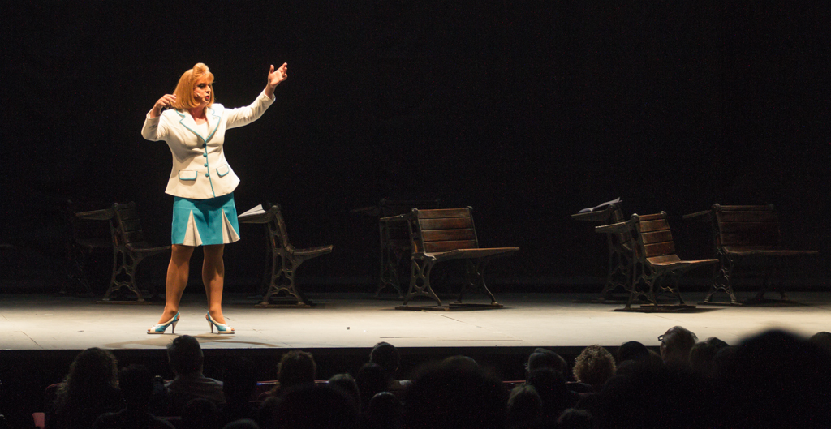
Maestra Normal una experiencia streaming, espectáculo escrito, dirigido e interpretado magistralmente por el mismo Geretto ahora en su versión online, narra las peripecias de una maestra en un acto escolar. En el desarrollo del acto y en el relato hacia padres, alumnos y pares va desovillando nuestra propia madeja de recuerdos de escuela. El personaje recurre a historias de su vida personal y laboral construyendo el mundo de un ser entrañable para todos los espectadores.

La maestra normal, un personaje ya clásico de Juan Pablo Geretto, ganador de numerosos premios, nos invita a recordar una parte de nuestras vidas: la etapa de nuestra educación y a su símbolo: LA MAESTRA.

Prensa y Comunicación: María Lapadula
cel:11-3524-8952 / mail: mariajlapadula@gmail.com

